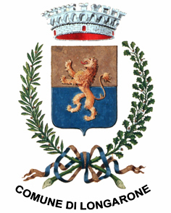
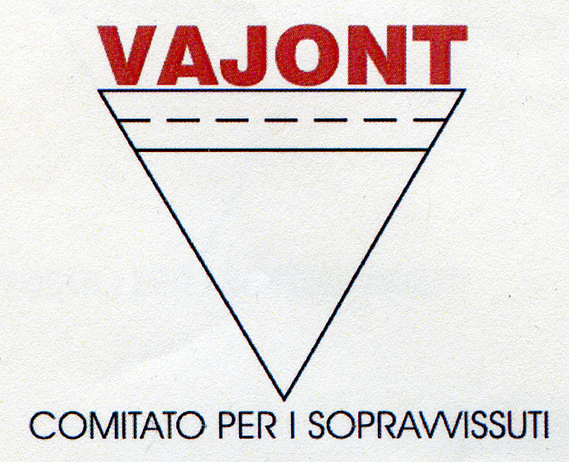

Lo scultore Italo De Gol ha voluto omaggiare il Comitato Sopravvissuti del Vajont di una sua opera, la cui consegna avrà luogo con una semplice cerimonia che si terrà il

22 febbraio p.v. alle ore 18.30
presso Palazzo Mazzolà - Sede Municipale

La Sua partecipazione sarà particolarmente gradita

